浅析鸽眼生理功能
文/贾琨、宋俊平
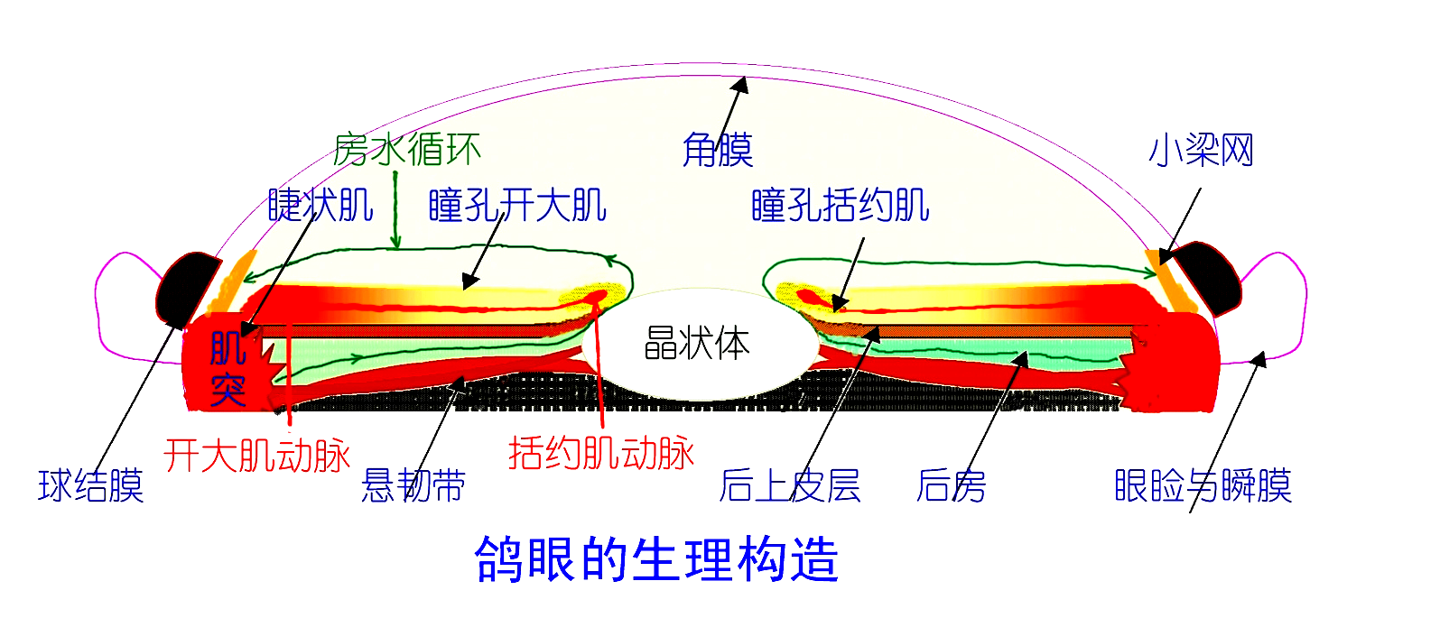
鸽眼生理构造图
瞳孔的调节：瞳孔括约肌收缩瞳孔，瞳孔开大肌将瞳孔放大，其中瞳孔括约肌在瞳孔方向外端嵌入瞳孔开大肌内。在运动时，若过度挤压则会使嵌装处的表皮组织断裂，形成与瞳孔边缘平行的环向刻痕；若过度拉伸则会形成与瞳孔垂直的纵向刻痕。它们都通过动脉血管进行能量供应，静脉血管排除废物。房水进行体液循环和起润滑作用。它们的表面都有血管层，上层多为粗壮型、下层多为细密型，且表面凹凸不平，形成许多隐窝（沟纹），我们称“露底”。开大肌的血管层较厚，毛细血管较多，由于血管壁较薄，可以肉眼看到血液的颜色。动脉血富含营养为鲜红色静脉血，则经血液循环能量交换后变为紫红色。开大肌与括约肌下为后上皮层，含有较多的色素，一般难以直接观察到。我们把虹膜分为面砂和底砂以及眼志，它们分别为开大肌表层的血管、开大肌本身和括约肌本身。血管层表面的隐窝（沟纹）使虹膜显得有立体感。其他，如内线扣，实际上是括约肌和内上皮层与晶状体结合处边缘的形状。虹膜外围的虹膜大动脉环，常常突起，我们把它叫为外封砂；虹膜与眼环结合处的网状砂为小梁网，主要过滤眼房水，是房水循环的重要组织。
血液循环：血液循环的目的是为供应鸽眼运动所需的氧和能量，将血液代谢产生的酸性物质带走。鸽眼中的瞳孔开大肌、括约肌都由睫状肌突进行血液供应，虹膜大动脉环处于虹膜的外围——外封砂位置；虹膜血管层位于开大肌表面——面砂位置；虹膜小动脉环位于括约肌——眼志内部。其血液循环路线（参照鸽眼生理构造图）为：睫状肌突→虹膜大动脉环→虹膜血管→虹膜小动脉环；静脉系统的血液循环为：毛细血管网→睫状前静脉、涡静脉→海绵窦与眼下静脉。
某些文献中也将虹膜大动脉环与虹膜血管层统称为开大肌动脉，而将虹膜小动脉称为括约肌动脉。在血液循环的血管网中，虹膜大动脉为主动脉，虹膜小动脉环、虹膜血管层属终末动脉。在分布上，虹膜大动脉环处于虹膜外层，透过血管壁清晰可见；虹膜小动脉环在括约肌内，由于括约肌为致密的结缔组织组成的肌腱，一般难以直接观察到。若该动脉管粗壮或括约肌厚度较薄，则会在括约肌上显露血管的痕迹，平行于括约肌的环形刻线，就是距离线。距离线的出现也间接说明，要么血管粗壮，要么括约肌较薄。仅凭看到距离线就说信鸽具备远程飞行能力是不科学的。若括约肌内的小动脉环极其粗壮时，其红色的血管与括约肌具备的色素会有新的色觉产生。在观察中会发现黄眼志会呈褐、棕色，也就是我们讳默其深的绿眼志；灰、白眼志也会有紫、棕、赭色存在，也就是被人神秘化的紫罗兰眼志。
血管层中，血管的分布为深层与浅层两种。浅层的血管网粗而稀少，色彩艳丽；而深层的血管网较细而致密位于血管网最下层，甚至贯穿开大肌，隐约看见内上皮层，视觉上颜色较深，能看到各种颗粒存在。我们将其与开大肌的结合统称为底砂或底板。有些信鸽难以直接看到大量的鲜红色血液，视觉上显示为只能看到底砂，此现象说明血管壁较厚，或血管较细、血液循环差。
房水的功能：房水具有屈光度并与角膜一起共称为屈光间质；房水为弱碱性可有效中和信鸽高速飞行产生的血液酸性物质，维持眼睛酸碱平衡，有利于信鸽保持高速飞行的持续；房水中富含维生素C、蛋白质、尿素、无机盐等，与血浆成分非常接近，是虹膜养料的另一来源；它属于无氧代谢，能快速供应能量；房水还起营养角膜、晶状体及玻璃体，维持眼压的作用。
房水的循环途径：房水由睫状突分泌进入后房，经瞳孔括约肌、后上皮层之间的间隙进入前房；其中有少量被虹膜的隐窝（沟纹）吸收（医学生理学解释），其他的经小梁网过滤，再经集合管、房水静脉进入血液循环。若房水循环途径受阻，则容易使眼内压增高，导致眼盲。此循环途径中有两个容易导致阻塞的关键：一是瞳孔与括约肌、后上皮层之间的间隙大小，二是小梁网是否有足够的导流区；另外虹膜上的隐窝（沟纹）的深度与面积也非常关键。瞳孔处，括约肌与后上皮层的边缘非常关键，不能太平滑，最好有沟纹形成的房水导流渠；其实质就是，眼志内缘应有洞、孔形成，也就是内线扣应不平滑，有颗粒或尖刺形成。小梁网的结构应是像筛子一样的网状结构，确保房水循环畅通，其筛眼应尽量的大。虹膜隐窝可吸收房水，其隐窝应深而多，网状结构面积大为最佳。房水循环畅通，既可以充分供应运动所需营养，又可以中和酸性物质，防止眼睛疲劳，是信鸽高速飞行的重要基础保障。
前苏联科学家研究表明，造成鸽眼不同色素存在的原因，是由于房水的烟雾不同的折射效果而形成的；事实上虹膜的颜色基本相同，不同的是房水的色素与屈光率、折射效果不同而已。而从物理学角度可解释为房水及体液对光的吸收、折射，决定了眼睛的颜色。从生理学角度解释,每只信鸽的基因不同，基因控制而形成体内的细胞组织、细胞液、组织液都不可能相同，所以决定了肤色、眼砂不会雷同。各种组织液（包括血液、体液、房水）对光的反射、吸收性能不同，决定了信鸽的眼砂也绝不会完全相同。但房水属于组织液，它的通透性、黏滞度决定了信鸽血液循环、能量供应的基础水平。通过对比、实践检验，判断信鸽房水与竞翔性能的关系是有一定科学道理的。
笔者认为：信鸽的房水因染色体所含色素（基因遗传学）不同，基本可分为两种基调，一为黑色、一为黄色。黄色的大多为黄眼鸽、黑色的为牛眼鸽、没有的为砂眼鸽。其中真正纯黑、纯黄的基本不存在，大多为杂合体显现的中和色素，使鸽眼明暗色素斑斓多变。黑基调的房水通透性高、组织液浓度高，器官组织细胞一般都收缩较小；黄基调的次之，色素少的砂眼因房水浓度最低，使得器官组织也发育得最大（组织吸收原理），肌肉也较强壮。以上推断的依据是：大凡牛眼信鸽，体质强壮且眼砂粗者少，大多为细砂；黄眼鸽虽粗砂、细砂都有，但以细砂居多；砂眼鸽大多体质健壮、眼砂大多为粗砂。

